**Лабораторная работа №4**

**Требования к представлению приложения**

Требования к представлению главной страницы приложения:

Главная страница приложения должна содержать графическую часть, выпадающее окно навигации, расходы. Контентная область первой страницы должна делиться на следующие разделы:

1. Состояние баланса;
2. Все доходы кошелька;
3. Выпадающее меню навигации;
4. Диаграмма доходов.

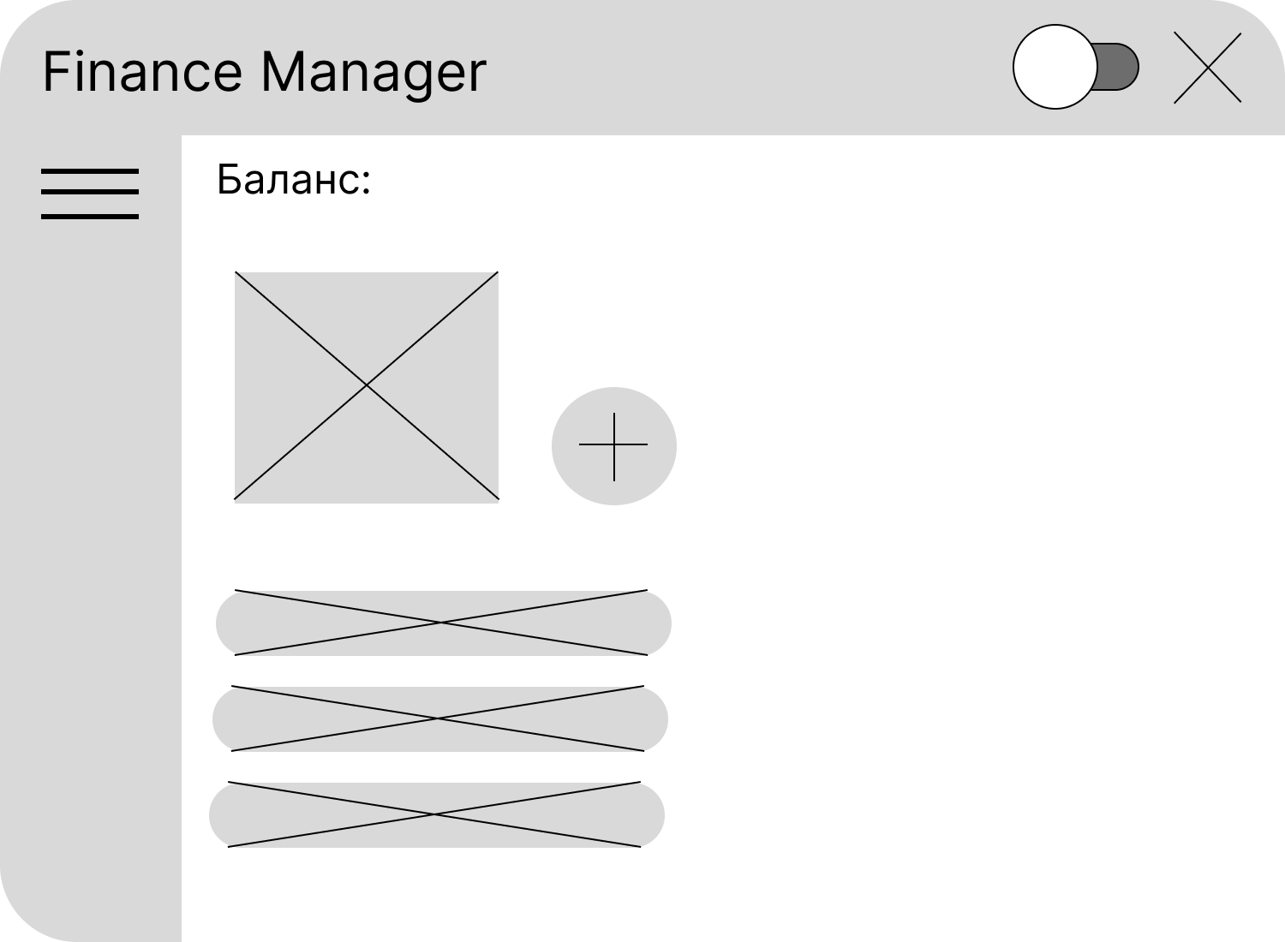

Графическая оболочка внутренних страниц (общая для всех подразделов):

Графическая оболочка внутренних страниц должна делиться на следующие разделы:

1. Графическая шапка (логотип, кнопка для смены темы приложения, кнопка для закрытия приложения);
2. Навигационная панель (обеспечивает переход к основным пунктам меню приложения);
3. Поле для отображения контента выбранной категории меню приложения

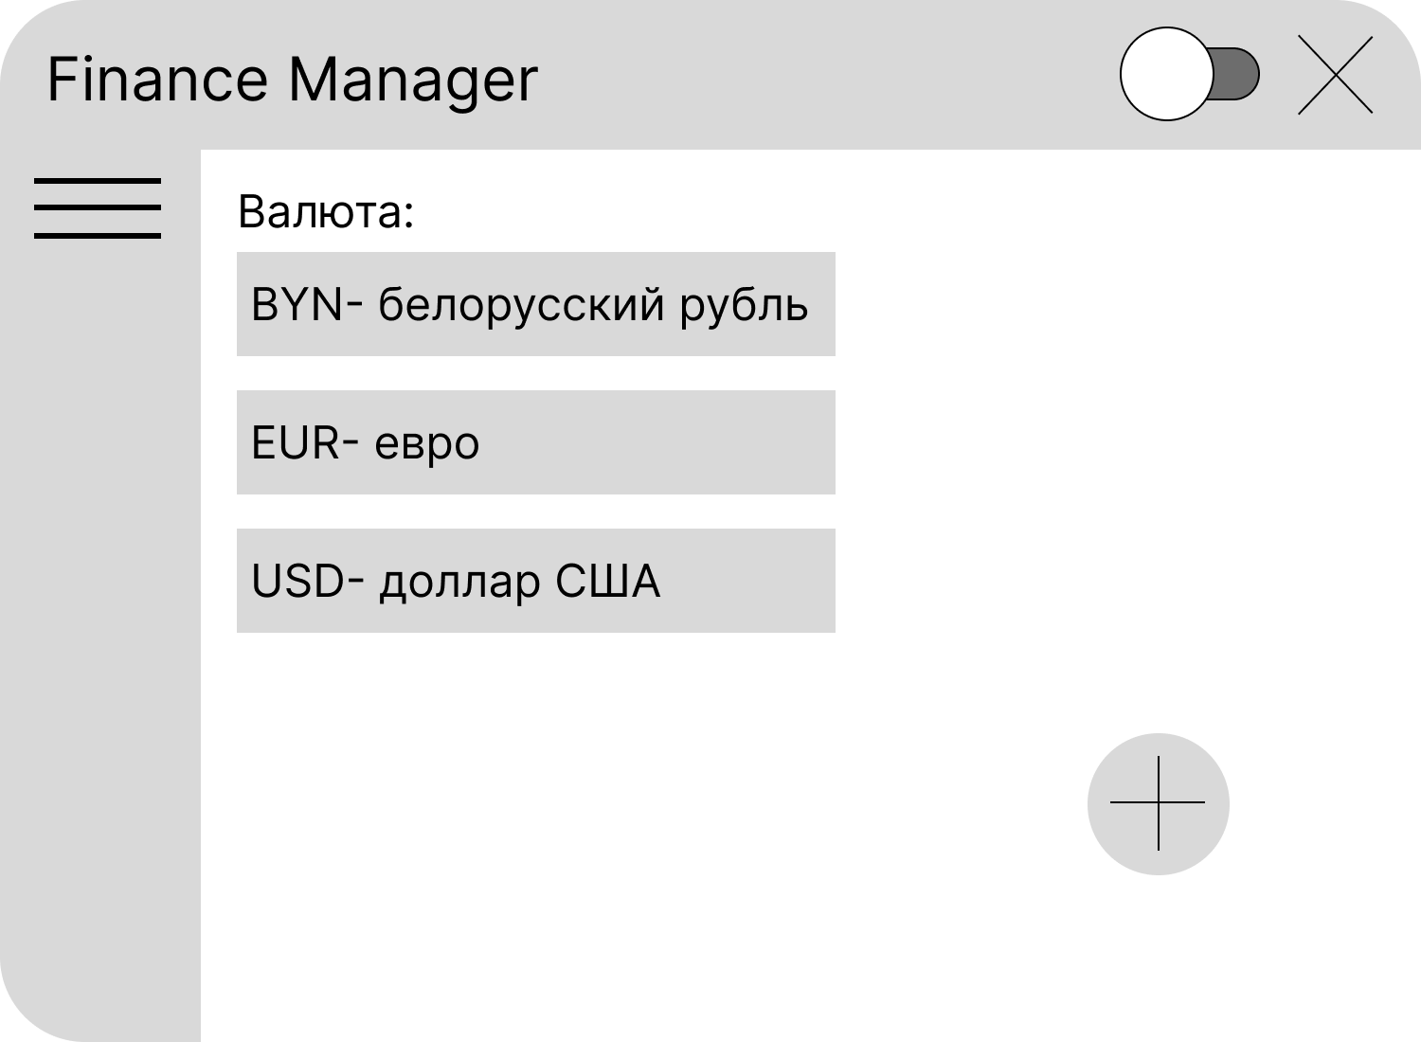

Страница входа:

На странице входа кроме основных должны быть предусмотрены следующие блоки:

1. Блок для ввода логина. Тип: однострочный текст длиной не более 20 символов.
2. Блок для ввода пароля. Тип: однострочный текст длиной не более 20 символов. При вводе пароля текст должен заменятся на текстозаменители (например точка или звездочка).

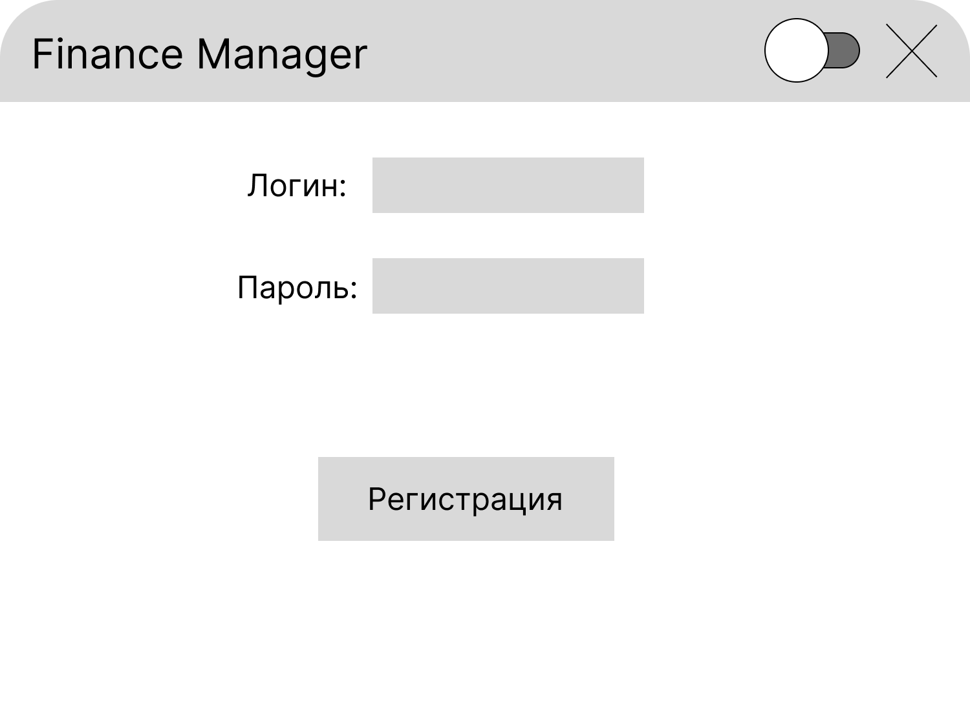

Страница добавления расхода/дохода:

Страница добавления дохода/расхода должна содержать поля для ввода суммы, выбор категории, валюты и поле для дополнительной информации о транзакции.

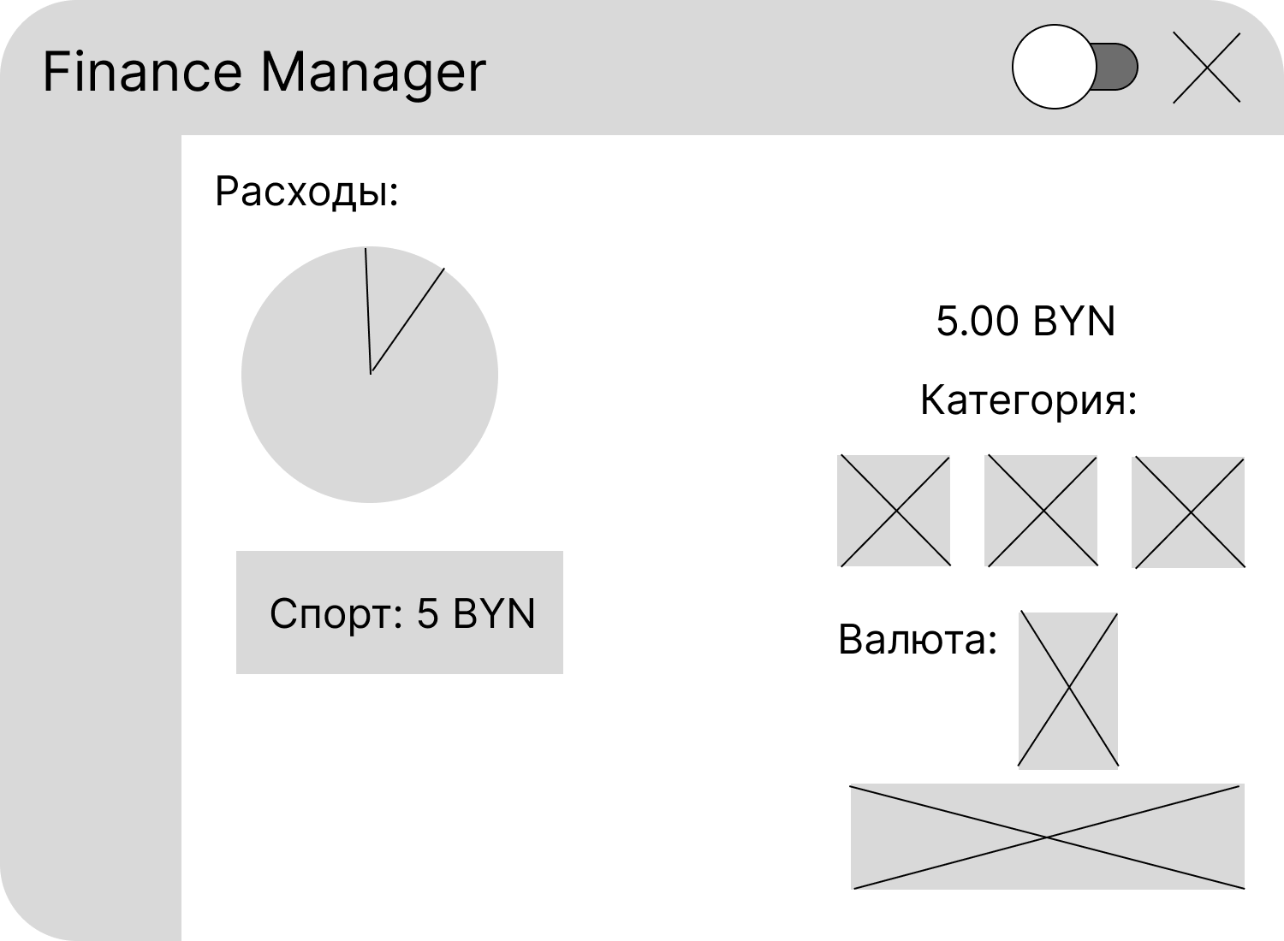

Страница «Выбор основной валюты»:

На странице «Выбор основной валюты» пользователь выбирает валюту, которая будет использоваться по умолчанию. На странице содержится список валют и пользователь выбирает ту валюту, которая ему нужна.

